

УТВЕРЖДАЮ

Руководитель практики от Университета

__________________________________

*(должность, ФИО)*

МП ___________________________________

*(Подпись)*

Дата « __» ____________ 202_ год

**ОТЧЕТ**

**ПО УЧЕБНОЙ ПРАКТИКЕ**

ПМ.05 Проектирование и разработка информационных систем

|  |  |
| --- | --- |
| Чувашев Даниил Алексеевич | |
| *(Ф.И.О. обучающегося)* | |
| 09.02.07 Информационные системы и программирование | |
| *(специальность)* | |
|  | |
| Учебная группа | ИСПк-204-52-00 |
|  |  |
| Место прохождения практики | ФГБОУ ВО «Вятский государственный университет», |
| Колледж ВятГУ | *(наименование организации, структурного подразделения организации)* |
|  |  |

|  |  |  |  |  |  |
| --- | --- | --- | --- | --- | --- |
| Итоговая оценка: |  | | | | |
| Руководитель  практики от университета |  |  |  |  |  |
|  | *(дата)* |  | *(подпись)* |  | *(Ф.И.О.)* |

Киров, 2023 г.



ИНДИВИДУАЛЬНОЕ ЗАДАНИЕ НА ПРАКТИКУ

|  |  |
| --- | --- |
| Ф.И.О. обучающегося | Чувашев Даниил Алексеевич |
| Специальность | 09.02.07 Информационные системы и программирование |
| Учебная группа | ИСПк-204-52-00 |
| Вид практики | учебная практика |

Сроки прохождения практики с 14.01.2022 по 22.06.2022

Место прохождения практики

ФГБОУ ВО «Вятский государственный университет», Колледж ВятГУ

|  |  |  |  |  |
| --- | --- | --- | --- | --- |
|  | | (наименование организации, структурного подразделения организации) | | |
| № | Виды работ, выполняемых обучающимися во время практики | | Объем работ (час) | Формируемые компетенции | |
| 1 | Пройти инструктаж по ознакомлению с правилами внутреннего трудового распорядка, охраны труда, техники безопасности, противопожарной безопасности, санитарно-эпидемиологическими правилами и гигиеническими нормативами, а также вводный инструктаж и инструктаж на рабочем месте | | 2 | - | |
| 2 | Постановка задачи | | 8 | ОК2, ОК6, ОК7, ОК9 | |
| 3 | Настройка рабочего окружения | | 8 | ОК1, ОК8, ОК9 | |
| 4 | Анализ предметной области, постановка расширенного технического задания | | 10 | ПК5.1, ОК3, ОК4 | |
| 5 | Проектирование | | 35 | ПК5.2, ПК5.3, | |
| 6 | Реализация программного кода | | 35 | ПК5.4, ПК5.8, | |
| 7 | Тестирование и отладка полученного кода | | 22 | ПК5.5, ПК6.4, ОК2, ОК9 | |
| 8 | Подготовка отчетной документации, включая детальное описание разработанных и использованных алгоритмов | | 10 | ПК5.6, ПК5.7, ОК9, ОК10, ОК11 | |
| 9 | Подготовка к сдаче и сдача промежуточной аттестации | | 2 | ОК4, ОК5 | |

|  |  |  |  |
| --- | --- | --- | --- |
| Индивидуальное задание на практику разработано в соответствии с рабочей программой практики. | | | |
| Руководитель  практики от университета |  |  |  | |  |  |
|  | (дата) |  | (подпись) | |  | (Ф.И.О.) |
| С индивидуальным заданием ознакомлен(а) |  |
|  | (дата, подпись обучающегося) |

**ОТЗЫВ РУКОВОДИТЕЛЯ ПРАКТИКИ**

|  |  |  |  |  |  |
| --- | --- | --- | --- | --- | --- |
| Ф.И.О. обучающегося | | Беляев Данил Игоревич | | | |
| Специальность | | 09.02.07 Информационные системы и программирование | | | |
| Учебная группа | | ИСПк-204-52-00 | | | |
| Вид практики | | учебная практика | | | |
| Сроки прохождения практики с | | | 17.01.2022 | по | 22.06.2022 |
| Место прохождения практики | | | ФГБОУ ВО «Вятский государственный университет», Колледж ВятГУ | | |
|  | (наименование организации, структурного подразделения организации) | | | | |

ВИДЫ И КАЧЕСТВО ВЫПОЛНЕНИЯ РАБОТ

|  |  |  |  |
| --- | --- | --- | --- |
| Вид работ | Критерий выполнения работ | | |
| Выполнены полностью самостоятельно | Выполнены с незначительной помощью наставника | Выполнены с помощью наставника |
| Постановка задачи | V |  |  |
| Настройка рабочего окружения | V |  |  |
| Анализ предметной области, постановка расширенного технического задания | V |  |  |
| Проектирование | V |  |  |
| Реализация программного кода | V |  |  |
| Тестирование и отладка полученного кода | V |  |  |
| Подготовка отчетной документации, включая детальное описание разработанных и использованных алгоритмов | V |  |  |
| Подготовка к сдаче и сдача промежуточной аттестации | V |  |  |

Обучающийся ознакомлен с правилами внутреннего трудового распорядка, охраны труда, техники безопасности, противопожарной безопасности, санитарно-эпидемиологическими правилами и гигиеническими нормативами, а также прошел вводный инструктаж и инструктаж на рабочем месте.

Во время прохождения учебной практики обучающимся освоены следующие профессиональные и общие компетенции:

|  |  |  |  |
| --- | --- | --- | --- |
| Наименование компетенции | Показатели оценки | Оценка | |
| Освоена | Не освоена |
| ПК 5.1. Собирать исходные данные для разработки проектной документации на информационную систему. | Способен выполнять анализ предметной области, выявляя существенные элементы, оказывающие влияние на проектируемую систему | V |  |
| ПК 5.2. Разрабатывать проектную документацию на разработку информационной системы в соответствии с требованиями заказчика. | Способен выполнять декомпозицию сущностей с целью получения наиболее полной картины о целесообразной структуре разработки | V |  |
| ПК 5.3. Разрабатывать подсистемы безопасной информационной системы в соответствии с техническим заданием. | Способен прогнозировать потенциально некорректные действия пользователя и предусматривать соответствующие реакции со стороны системы | V |  |
| ПК 5.4. Производить разработку модулей информационной системы в соответствии с техническим заданием. | Способен создавать программный код, отвечающий предъявляемым требованиям | V |  |
| ПК 5.5. Осуществлять тестирование информационной системы на этапе опытной эксплуатации с фиксацией выявленных ошибок кодирования в разрабатываемых модулях информационной системы. | Способен выполнять оценку корректности функционирования системы | V |  |
| ПК 5.6. Разрабатывать техническую документацию на эксплуатацию информационной системы. | Способен разрабатывать проектную, техническую и пользовательскую документации | V |  |
| ПК 5.7. Производить оценку информационной системы для выявления возможности ее модернизации. | Способен оценивать перспективы дальнейшего развития программной системы | V |  |
| ПК 5.8. Осуществлять интеграцию информационной системы с другими программными продуктами. | Способен повторно использовать готовые шаблонные решения при разработке программного продукта | V |  |
| ОК 01. Выбирать способы решения задач профессиональной деятельности, применительно к различным контекстам. | Способен анализировать специализированную информацию и находить оптимальные пути решения задач профессиональной деятельности | V |  |
| ОК 02. Осуществлять поиск, анализ и интерпретацию информации, необходимой для выполнения задач профессиональной деятельности. | Способен анализировать специализированную информацию и находить оптимальные пути решения задач профессиональной деятельности | V |  |
| ОК 03. Планировать и реализовывать собственное профессиональное и личностное развитие. | Способен находить пути улучшения имеющихся решений, позволяющих повысить их общий качественный уровень | V |  |
| ОК 04. Работать в коллективе и команде, эффективно взаимодействовать с коллегами, руководством, клиентами. | Способен конструктивно обмениваться информацией с коллегами, грамотно формулировать запросы в целях получения разъясняющей информации | V |  |
| ОК 05. Осуществлять устную и письменную коммуникацию на государственном языке с учетом особенностей социального и культурного контекста. | Способен конструктивно обмениваться информацией с коллегами, грамотно формулировать запросы в целях получения разъясняющей информации | V |  |
| ОК 06. Проявлять гражданско-патриотическую позицию, демонстрировать осознанное поведение на основе традиционных общечеловеческих ценностей. | Способен конструктивно обмениваться информацией с коллегами, грамотно формулировать запросы в целях получения разъясняющей информации | V |  |
| ОК 07. Содействовать сохранению окружающей среды, ресурсосбережению, эффективно действовать в чрезвычайных ситуациях. | Способен эффективно использовать компьютерное время, а также материальные ресурсы, необходимые для решения поставленных задач | V |  |
| ОК 08. Использовать средства физической культуры для сохранения и укрепления здоровья в процессе профессиональной деятельности и поддержания необходимого уровня физической подготовленности. | Способен соблюдать требования внутреннего трудового распорядка организации, охраны труда и техники безопасности в целях сохранения собственного здоровья | V |  |
| ОК 09. Использовать информационные технологии в профессиональной деятельности. | Способен применять стек современных средств разработки ПО для решения задач профессиональной деятельности в заданном контексте | V |  |
| ОК 10. Пользоваться профессиональной документацией на государственном и иностранном языке. | Способен использовать в своей работе специализированную документацию | V |  |
| ОК 11. Планировать предпринимательскую деятельность в профессиональной сфере. | Способен проектировать алгоритмические решения, принимая во внимание имеющиеся ресурсные ограничения | V |  |

**Краткая характеристика работы обучающегося**

|  |
| --- |
| Программа практики выполнена в полном объеме. Все виды работ выполнялись в срок, |
| без существенных замечаний. В достаточной степени была проявлена самостоятельность |
| и умение грамотно пользоваться источниками информации, находящимися в свободном |
| доступе. |

|  |  |  |
| --- | --- | --- |
|  |  | Руководитель практики  ____________________ /_________________  Подпись ФИО  ___________________________________________________________  (должность)  Дата «____» _______________ 202__ год |

**СОДЕРЖАНИЕ**

ВВЕДЕНИЕ 3

1. СВЕДЕНИЯ О РАБОТЕ, ВЫПОЛНЕННОЙ В ПЕРИОД ПРОХОЖДЕНИЯ УЧЕБНОЙ ПРАКТИКИ 4

2. НАСТРОЙКА РАБОЧЕГО ОКРУЖЕНИЯ 5

3. ФОРМУЛИРОВКА ИНДИВИДУАЛЬНОГО ЗАДАНИЯ 6

4. ОПИСАНИЕ ВЫПОЛНЕНИЯ ИНДИВИДУАЛЬНОГО ЗАДАНИЯ 7

ЗАКЛЮЧЕНИЕ 11

СПИСОК ИСПОЛЬЗОВАННЫХ ИСТОЧНИКОВ 12

ПРИЛОЖЕНИЕ А 13

ПРИЛОЖЕНИЕ Б 14

ПРИЛОЖЕНИЕ В 15

ПРИЛОЖЕНИЕ Г 16

**ВВЕДЕНИЕ**

Учебная практика ПМ.05 проходила на базе Колледжа ФГБОУ ВО «Вятский государственный университет» в период с 17.01.2022 г. по 22.06.2022 г. по субботам.

Цель практики: сформировать у обучающихся представление о процессе разработки прикладного программного обеспечения.

Задачи практики:

– дать представление о различных методах проектирования прикладного программного обеспечения;

– сформировать навыки написания документации, требуемой при разработке прикладного программного обеспечения;

– дать представление о различных инструментах, используемых при разработке прикладного программного обеспечения.

# **1. СВЕДЕНИЯ О РАБОТЕ, ВЫПОЛНЕННОЙ В ПЕРИОД ПРОХОЖДЕНИЯ УЧЕБНОЙ ПРАКТИКИ**

В период с 17.01.2022 по 22.06.2022 при прохождении учебной практики ПМ.05 на базе Колледжа ФГОБУ ВО «Вятский государственный университет» был выполнен следующий перечень работ, представленный в таблице 1.

Таблица 1 – Сведения о работе, выполненной в период практики

| Дата | Краткое содержание выполненных работ |
| --- | --- |
| 17.01.2022 | Ознакомление с правилами внутреннего трудового распорядка, охраны труда, техники безопасности, противопожарной безопасности, санитарно-эпидемиологическими правилами и гигиеническими нормативами, а также вводный инструктаж и инструктаж на рабочем месте |
| 18.01.2022-31.01.2022 | Постановка задачи |
| 01.02.2022-14.02.2022 | Настройка рабочего окружения |
| 15.02.2022-28.02.2022 | Анализ предметной области, постановка расширенного технического задания |
| 01.03.2022-04.04.2022 | Проектирование |
| 05.04.2022-10.05.2022 | Реализация программного кода |
| 11.05.2022-31.05.2022 | Тестирование и отладка полученного кода |
| 01.06.2022-19.06.2022 | Подготовка отчетной документации, включая детальное описание разработанных и использованных алгоритмов |
| 20.06.2022-22.06.2022 | Подготовка к сдаче и сдача промежуточной аттестации |

________________ _______________

(дата) (подпись)

# **2. НАСТРОЙКА РАБОЧЕГО ОКРУЖЕНИЯ**

Python -высокоуровневый язык программирования общего назначения с динамической строгой типизацией и автоматическим управлением памятью, ориентированный на повышение производительности разработчика, читаемости кода и его качества, а также на обеспечение переносимости написанных на нём программ. Язык является полностью объектно-ориентированным в том плане, что всё является объектами. Необычной особенностью языка является выделение блоков кода пробельными отступами. Синтаксис ядра языка минималистичен, за счёт чего на практике редко возникает необходимость обращаться к документации. Сам же язык известен как интерпретируемый и используется в том числе для написания скриптов. Недостатками языка являются зачастую более низкая скорость работы и более высокое потребление памяти написанных на нём программ по сравнению с аналогичным кодом, написанным на компилируемых языках, таких как C или C++

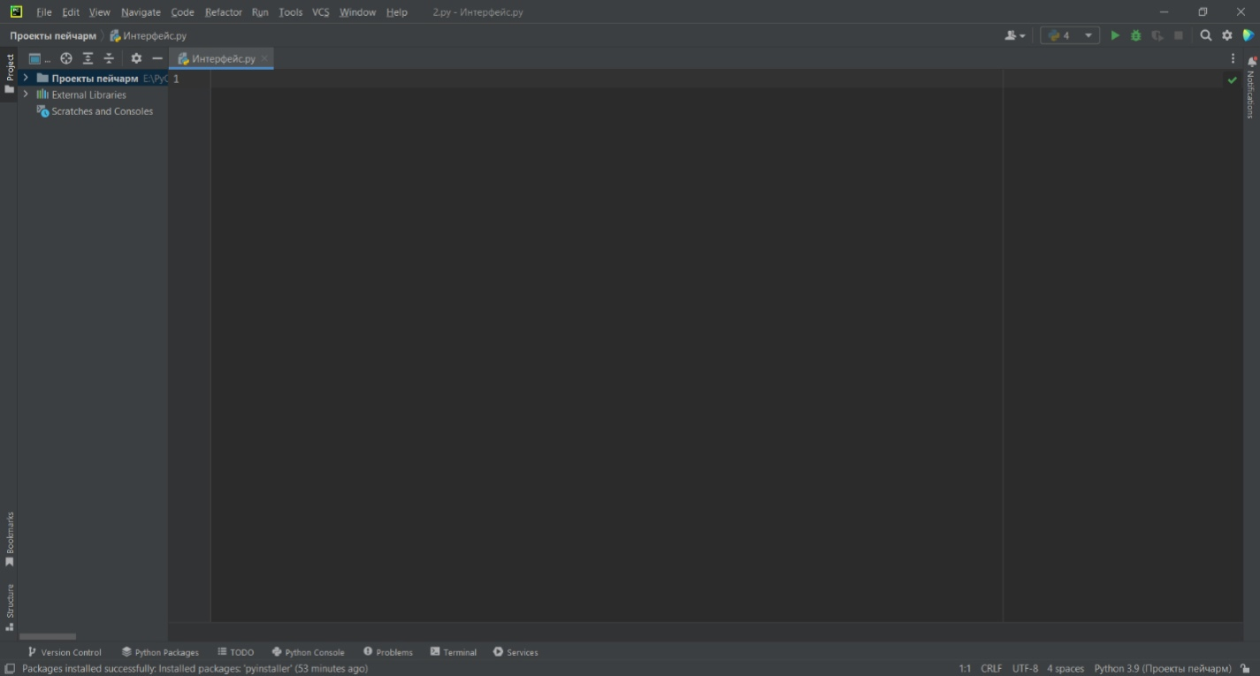  
Рисунок 1 - Интерфейс PyCharm Community Edition

# **3. ФОРМУЛИРОВКА ИНДИВИДУАЛЬНОГО ЗАДАНИЯ**

В соответствии с индивидуальным заданием на учебную практику необходимо:

Простым языком описывается постановка задачи, что вы делаете, какой результат хочется получить.

Написать игру «Арканоид» с большинством достоинств, отличающихся от множества других аналогов, найденных в интернете.

# **4. ОПИСАНИЕ ВЫПОЛНЕНИЯ ИНДИВИДУАЛЬНОГО ЗАДАНИЯ**

**4.1 Анализ предметной области и обзор аналогов**

Арканоид — видеоигра с разделением блоков. По сюжету космический корабль Арканоид подвергается нападению таинственного существа из космоса по имени ДО. Небольшой корабль в форме весла, Vaus, выбрасывается из Арканоида.

Описание приложения

В классическом «Арканоиде» пользователю нужно контролировать небольшую платформу. Она передвигается по всей нижней части игрового пространства. Платформой нужно постоянно отбивать шарик, чтобы предотвратить его падение. Главная цель приложения – разрушить все кирпичи. Геймер делает это с помощью шарика, который отбивает от своей платформы. Особенности игры классический «Арканоид»:

33 уровня разной сложности.

Когда геймер разрушает последний кирпич, происходит автоматический переход на новый левел.

Летающие враги. От них шарик отталкивает в сторону платформы.

С некоторых кирпичей выпадают бонусы и призы. Они дают геймеру различные преимущества. Например, замедленное время или увеличенная сила разрушений.

**Аналог 1**

<https://vgtimes.ru/games/arkanoid/#game_description> - Игра «Assault (1988 video game)»

Аркада с видом от третьего лица с элементами экшена и шутера

Управляя танком игроку предстоит пройти каждый из одиннадцати этапов игры, стреляя по врагам и избегая снарядов.

**Достоинства:** игра позволяла стрелять как прямо вверх по экрану, так и влево и вправо.

**Недостатки:** сильная схожесть с другими аналогами, а также посредственная графика, для тех лет.

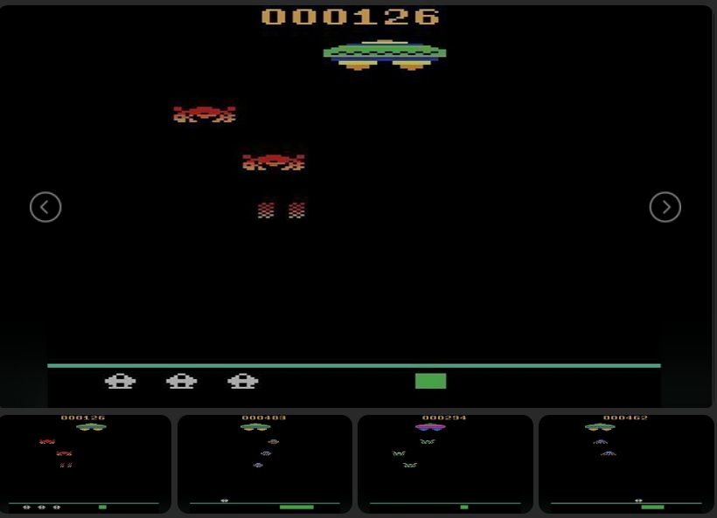

Рисунок 2 – Assault

**Аналог 2**

[https://vgtimes.ru/games/pang-adventures/#game_description](https://vgtimes.ru/games/pang-adventures/%23game_description%20) Игра « Pang Adventures »

Pang Adventures - аркадный экшен с видом сбоку. Игра продолжает историю Buster Bros., вышедшая ещё в 90-ых. Игроку предстоит с помощью разнообразного оружия разбивать огромные пузыри и уворачиваться от них, пока те окончательно не исчезнут.

**Достоинства:** приятная картинка, есть достижения.

**Недостатки:** слишком сложный геймплей, перегруженный интерфейс.

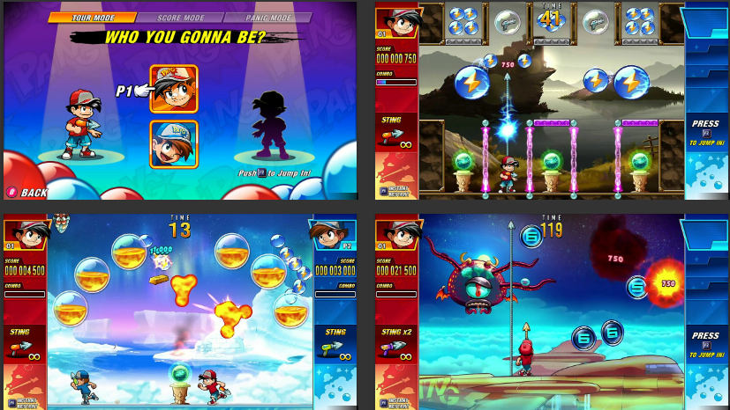

Рисунок 3 – Pang Adventures

**Аналог 3**

[https://vgtimes.ru/games/reaxxion/](https://vgtimes.ru/games/reaxxion/%20) - Игра «Reaxxion»

Цель состоит в том, чтобы перемещать ракетку вправо или влево в нижней части экрана, чтобы прыгающий мяч не касался земли. Чтобы очистить каждый экран, вы должны разбить все цветные кирпичи, выложенные в определенном порядке.

**Достоинства:** отсутствуют.

**Недостатки:** слишком сложный геймплей, перегруженный интерфейс

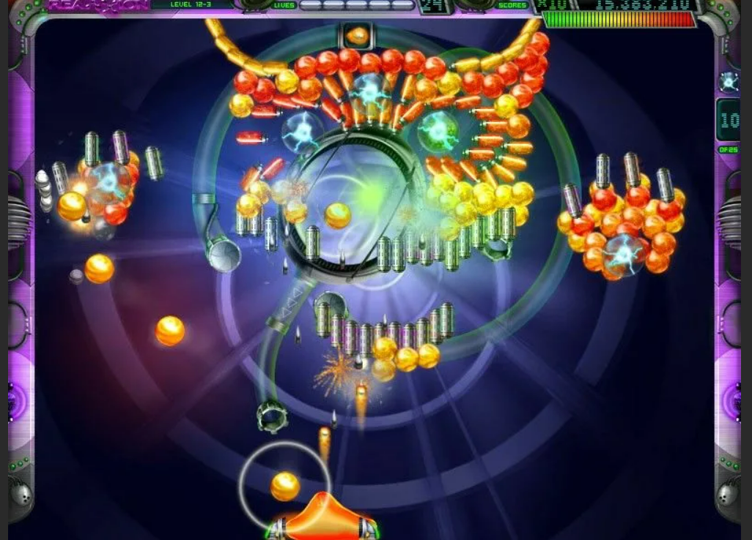

Рисунок 4 – Reaxxion

**Список требований к моей игре**

1. Понятный интерфейс
2. Выбор размера поля
3. Выбор размера ячейки
4. Задержка анимации
5. Изменение скорости
6. Выбор уровней сложности
7. Изменение цветовой гаммы
8. Выбор оружия

**4.2 Разработка структуры приложения и алгоритмов функционирования**

Необходимо описать из каких функциональных компонентов состоит ваше приложение (Какие есть компоненты, за что каждый из них отвечает). Нарисовать граф связей между различными компонентами. Описать словами минимум 2 наиболее интересных функциональных алгоритма, зачем они нужны, что делают. Нарисовать блок-схемы описанных алгоритмов.

**Правила**

**4.3 Проектирование программного обеспечения**

Привести скриншоты основных экранных форм, описать их функциональные возможности.

Правила игры.

1. Игровое поле ограничено сверху и по бокам непроницаемыми стенками. Нижная грань - открыта.
2. По полю перемещается мячик, отражаясь от препятствий.
3. На поле расположены блоки, для удаления которых необходимо попасть по ним мячиком.
4. Если мячик пересечет открытую нижнюю грань, игрок теряет одну «жизнь», поэтому мячик нужно отбивать ракеткой, расположенной внизу игрового поля.
5. Игра разделена на уровни, для прохождения которых необходимо удалить с поля все блоки (за исключением «неубиваемых»).
6. В начале игры у Вас есть пять «жизней». По одной «жизни» добавляется при прохождении каждого уровня.
7. Цель игры - набрать максимальное количество очков до тех пор, пока у Вас не закончатся все «жизни».

**4.4 Тестирование программного обеспечения**

Описать процесс тестирования приложения, что должно проверяться какие должны выполняться основные функции. Заполнить таблицу, вписав туда минимум 10 критериев.

|  |  |  |  |
| --- | --- | --- | --- |
| № п.п. | Действия пользователя | Критерии приемки | Отметка о прохождении |
|  |  |  |  |

# **ЗАКЛЮЧЕНИЕ**

Ваши выводы о выполненной работе.

Таким образом, программа учебной практики ПМ.05 в период с 17.01.2022 по 22.06.2022 была выполнена мной в полном объеме.

При выполнении работ, предусмотренных заданием на практику, в организации ФГБОУ ВО «Вятский государственный университет» мной, Ивановым Иваном Ивановичем, соблюдались правила внутреннего трудового распорядка, охраны труда, техники безопасности, противопожарной безопасности, санитарно-эпидемиологические правила и гигиенические нормативы. Пройден вводный инструктаж и инструктаж на рабочем месте. Замечаний не имел.

# **СПИСОК ИСПОЛЬЗОВАННЫХ ИСТОЧНИКОВ**

Список литературы про используемым вами языкам программирования или алгоритмизации (не менее 5 штук)

# **ПРИЛОЖЕНИЕ А**

**ИСХОДНЫЙ КОД**

# **ПРИЛОЖЕНИЕ Б**

**ТЕХНИЧЕСКОЕ ЗАДАНИЕ**

# **ПРИЛОЖЕНИЕ В**

**ПРОГРАММА И МЕТОДИКА ИСПЫТАНИЙ**

# **ПРИЛОЖЕНИЕ Г**

**РУКОВОДСТВО ПОЛЬЗОВАТЕЛЯ**